Работа по развитию тонкой моторики кистей и пальцев рук оказывает благотворное влияние не только на становление речи и ее функций, но и на психическое развитие ребенка.
В Японии, целенаправленная тренировка рук у детей проводится в детских садах с двухлетнего возраста (по мнению специалистов, это стимулирует умственное развитие ребенка), а в японских семьях пальчики детям развивают с годовалого возраста.
Наличие особенностей моторного развития у детей с нарушением речи, значимость двигательной системы в нервно-психическом развитии ребенка убеждают в необходимости специальной коррекционно-педагогической работы по развитию у детей всех сторон (компонентов) двигательной сферы (грубая моторика, тонкая моторика рук, артикуляционная и лицевая моторика). Эта работа, включенная органичным элементом в ежедневные разнообразные занятия с детьми, во все режимные моменты.
Предлагаю Вам увлекательное путешествие в мир
Да, да, тех самых, с помощью которых сушили белье, фотопленки и даже – школьные дневники с тетрадями! Занятие это увлекательное, и, как выяснилось очень полезное!

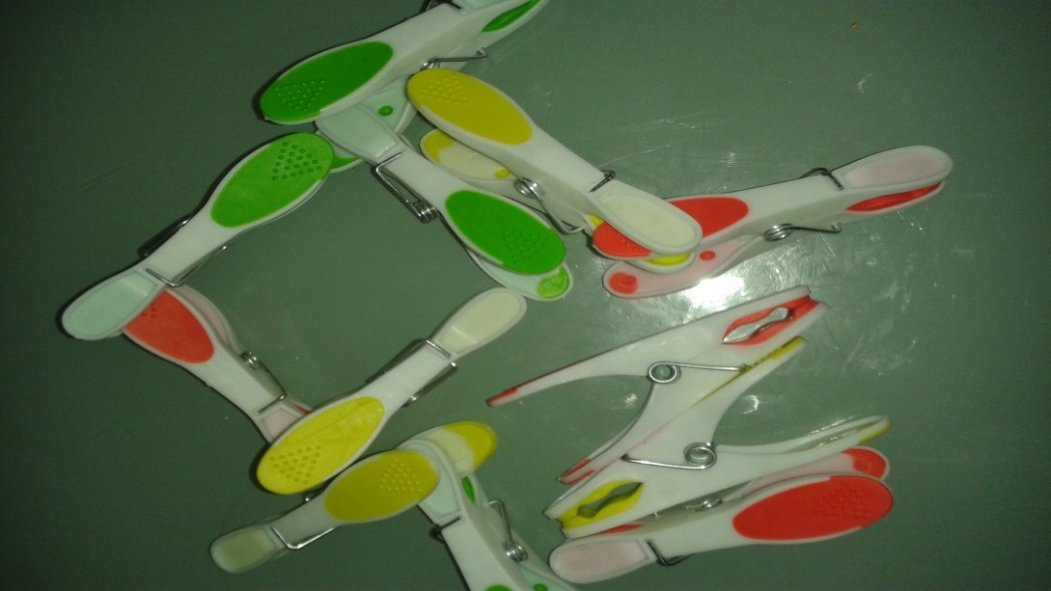

В работе используются бельевые прищепки разного цвета и размера. На занятиях и во время свободных игр детей прищепки «превращаются» в различных животных птиц, помогая развивать мелкую моторику рук дошкольников, закреплять сенсорные навыки и пространственные представления, развивать коммуникативную функцию речи, воображение.
Безусловно, главная цель использования прищепок в коррекционной логопедической группе - это развитие тонких движений пальцев рук.
Чтобы использованный вид тренинга пальцев не был скучным и утомительным, действия с прищепками озвучиваются веселыми стихотворными текстами, игровыми приемами. Можно применять прищепки в разыгрывании сценок.
ИГРЫ С ПРИЩЕПКАМИ
Показываем малышу, как тремя пальчиками можно прицепить прищепку к краю коробки, держа прищепку вертикально, сопровождает действия словами:
Наша мамочка устала,
Всю одежду постирала.
Милой маме помогу,
Все прищепки соберу.
Затем показываем, как прищепка может «открыть и закрыть ротик» (держим прищепку в горизонтальном положении большим и указательным пальчиками, локоть опирается на поверхность стола). При возникающих затруднениях взрослый сжимает пальчики ребенка.
Исходное положение для каждого упражнения: рука, согнутая в локте, стоит на столе. Прищепка удерживается указательным и большим пальцами параллельно столешнице.
Первые три упражнения — ритмично «открывать и закрывать ротик» прищепки, сопровождая действия проговариванием стихотворных текстов.
«Лиса» «Крокодил» «Гусь»
Хитрая плутовка, В зоопарке воробей «Га-га-га, — гогочет гусь,
Рыжая головка, Пообедал у зверей, - Я семьей своей горжусь».
Ротик открывает, А зубастый крокодил
Зайчиков пугает. Чуть его не проглотил.
«Аист»
Открыть прищепку до упора и закрыть со щелчком. Прислушаться, как
щелкает «клюв» аиста.
Аист крылья расправляет,
Аист клювик раскрывает.
«Птичка»
Локоть на столе. Водить прищепкой вправо-влево. Руку с открытой прищепкой наклонить к поверхности стола и закрыть (повторить несколько раз). Затем рука возвращается в исходное положение.
В следующих трех упражнениях задействованы обе руки. Ритмичное открывание и закрывание прищепок по ходу проговаривания текста.

«Собаки»
Две собаки лают,
Друг друга не кусают.
Только голос подают.
Видно, зубы берегут.

«Грачата»
Двое маленьких грачат
Целый день в гнезде кричат.
Открывают рты галчата:
. Очень есть они хотят

«Интересный разговор»
Лягушонок: «Квак-квак!»
А утенок: «Кряк-кряк!»
Всё сказали, все спросили...
Хорошо поговорили!

ИГРОВЫЕ УПРАЖНЕНИЯ
«Коробочки»
Цель. Обучение детей сличению предметов по цвету.
Материал. Четыре картонные коробки с приклеенными на дно кружками основных цветов, прищепки основных цветов (по 3—4 штуки).
Ход игры:
1 вариант (для индивидуальной работы) Ребенок выбирает и прицепляет прищепки на края коробок, соотнося цвета прищепок с цветом кружков на дне коробок.

На донышке в коробке
Огонек горит.
Какие брать прищепки
Он нам говорит.
Ты выбирай, не путай,
Внимательно смотри,
Такую же по цвету
Прищепку прицепи.

«Зубастики»
Цель. Упражнение в сличении предметов по цвету, закрепление названий основных цветов.
Материал. Четыре прищепки основных цветов, силуэты из цветного картона (помидор, груша, слива, огурец).
Ход игры:
— Жили-были разноцветные зубастики. Какого они цвета? (Красный, желтый, синий, зеленый.) Зубастики любили все грызть. Но каждый зубастик выбирал только предметы своего цвета:

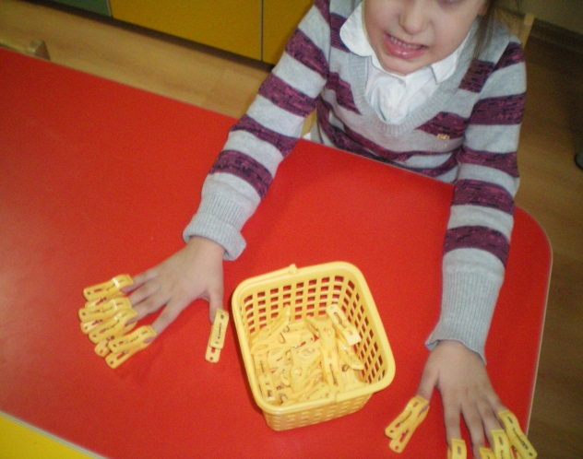
Красный зубастик ест помидор.
Желтый за грушей полез за забор.
Синий ест сливу: вот молодец!
Зеленый зубастик ест огурец.

Ребенок «угощает» зубастиков.

«Разноцветные заборчики»
Цель. Закрепление названий основных цветов, ориентация на плоскости (верх-низ).
Материал. Полоски картона 5x15 см, 8—10 прищепок двух цветов.
Ход игры:
Ребенку дается 8—10 прищепок двух цветов и предлагается построить должны заборчик: чередуя прищепки по цвету, прицепляют их к верхней стороне полоски картона (другой вариант — к нижней).

«Палочки»
Цель. Закрепление понятий «большой» — «маленький», «большая» — «поменьше» (прищепка).
Материал. Два квадрата из картона разного размера, по 12 прищепок разного размера на каждого ребенка
Ход игры
Ребенку даем по два квадрата разного размера и поднос с шестью маленькими и шестью большими прищепками и предлагаем подобрать и прицепить к большому платочку большие «кисти» (прицепки), а к маленькому — маленькие.

«Шаль с бахромой»
Цель. Закрепление понятий «большой» — «маленький».
Материал. Квадрат картона 10x10 («шалы»), прищепки двух размеров на каждого ребенка.
Ход игры
Ребенку даем по квадрату и подносу с прищепками двух разных размеров и предлагаем украсить шаль бахромой, чередуя: большая — маленькая.

